Aanpassingen in de Tytera MD380/MD380, na laden van nieuwe codeplug

In veld ‘General settings’
De aanpassing dient allemaal in de rechter velden te gebeuren

Rechtsbovenaan…
Radio name: Je Call/Roepletters
Radio ID: Je DMR id nummer
Rechtsonderaan…
Screen line 1: Je Call/Roepletters
Screen line 2: Je Qth (plaatsnaam)
Screen 1 en 2 komen in beeld , als je de set aanzet, met Call Qth

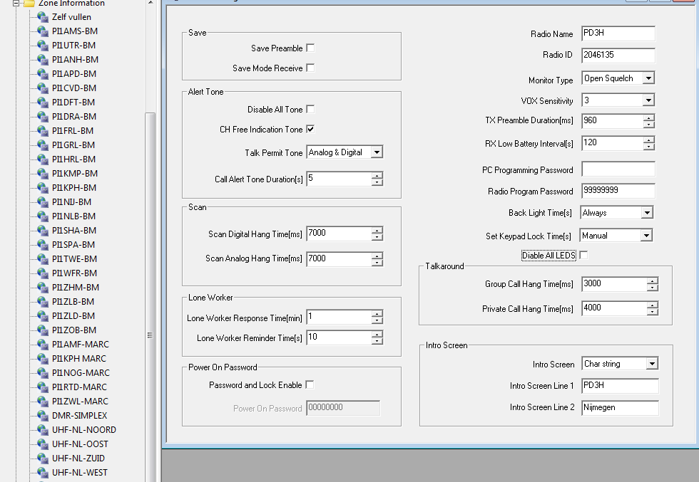

Aanpassen van RX/TX Frequentie in de Codeplug of op de MD380/390, als de Freq aanpassing op de DV4Mini niet goed werkt.

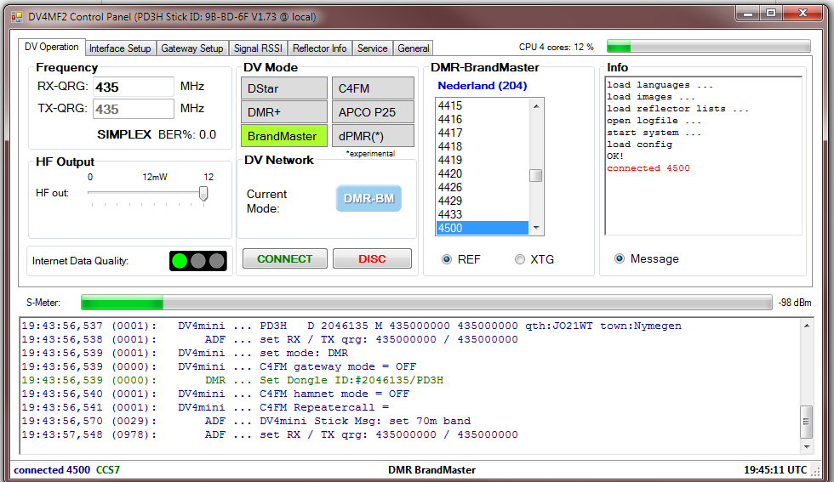

RX/TX frequenties in de CPS editor aanpassen, voordat je de codeplug op de set zet
Klik op Channel Information, en zoek de DV4Mini in de lijst
Klik daarop, en de codeplug instelling voor de DV4Mini komt in beeld met de frequnties.
Pas de beide Rx/Tx frequenties aan, aan de DV4Mini frequentie(s)

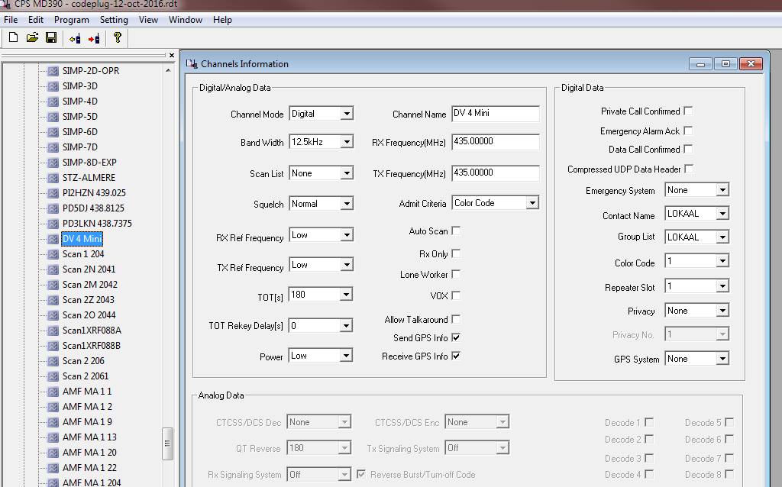

TX/RX Frequentie instelling op de MD380/390

RX frequentie aanpassen:
Menu….Utilities…Program Radio…RX frequenties… dan weer confirm, om te kunnen aanpassen.
Met pijl omhoog, kun je frequentie weghalen, en opnieuw ingeven

TX frequentie aanpassen:
Menu….Utilities…Program Radio…TX frequenties… dan weer confirm, om te kunnen aanpassen.
Met pijl omhoog, kun je frequentie weghalen, en opnieuw ingeven

==================================================================================

CSV lijst aan/uitzetten op de MD380/390

Schakel de csv file/lijst instelling uit, als je deze niet hebt, of wilt gebruiken,
om de calls/roepletters die in de codeplug zitten, zichtbaar in scherm te krijgen.
Menu….Utilities…..(MD380)Tools … UserCSV Aan/Uit (zetten)

